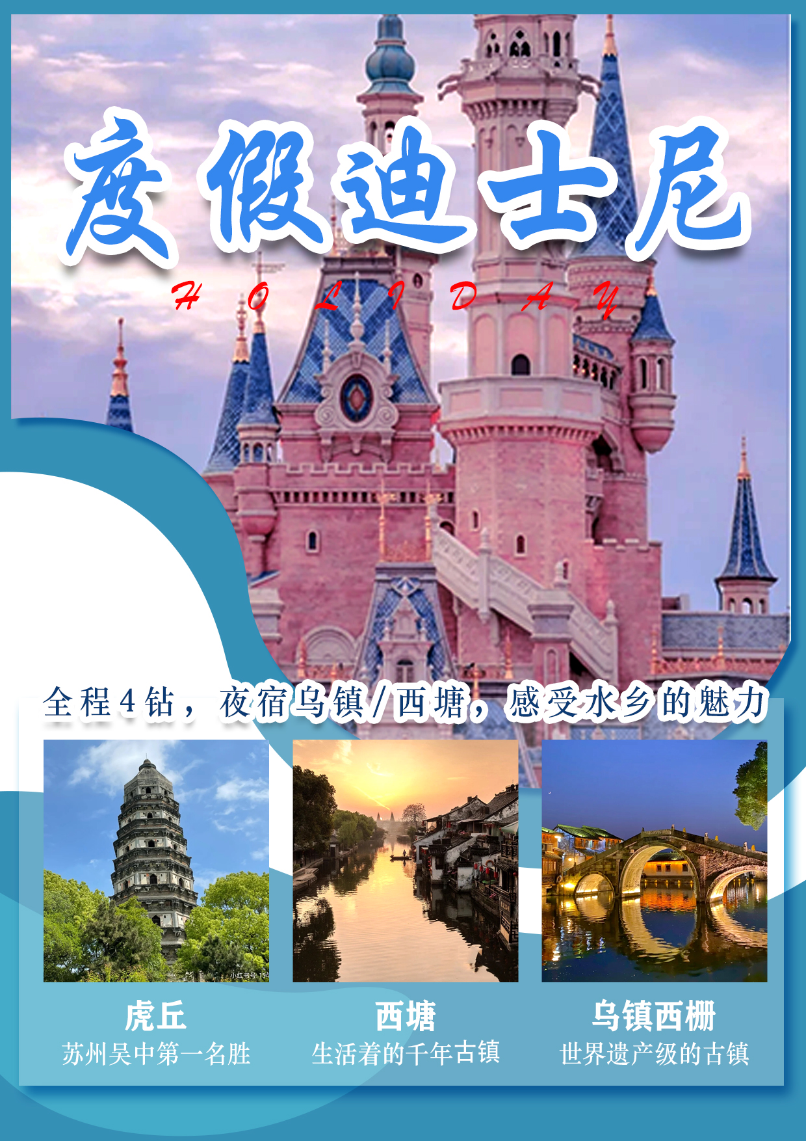




度假迪士尼半自由-上苏杭+情迷三西+三水乡+迪士尼6日游
— 夜宿乌镇、西塘，感受古镇和园林的经典魅力
行程特色：玩转迪士尼一整天，情迷西塘、爱在乌镇，来过就未曾离开！
- 深度住宿：全程四钻酒店，夜宿两晚水乡古镇（景区外）
- 江南经典水乡：生活着的千年古镇--【西塘】和世界级度假小镇—【乌镇.西栅】
- 苏州吴中第一名胜：--【虎丘】。
- 醉美双夜景：最美乌镇西栅夜景+迷离的灯笼西塘的夜景。
- 特色体验：逛甪直，乘摇橹船，品茶歇，享受漫生活，悠哉悠哉。独家特色体验钱塘双绝宴
- 江南精华三西：【西湖】、【西塘】、【乌镇.西栅】，让您的江南不枉此行。
- 纯玩无购物，绝不进博物馆之类的购物店，尽情享受旅途乐趣！

【行程内
日期 | 详细行程内容 | 用餐 | 酒店
D1 | 成都AIR上海 来吧！请跟随我们一起走进江南！  请各位贵宾自行前往机场，我们的工作人员会为您办理好登机手续，乘机抵达上海机场，导游接机后，送至酒店休息或自由活动。  导游服务：  导游人员最晚会在您出行前一天20:00之前，短信或电话通知您华东旅游的相关事宜，请您保持订单中提供的手机号码随时畅通。（如超过20:00没有接到导游人员的通知，请您及时致电，谢谢！）  接站服务：  因散客拼团，每批游客的火车/航班抵达时间不同，抵达后需要等候1-2小时班车前往酒店，请提前同游客做好解释工作（如不愿等待的，我们可以提供有偿的接站服务：250元/趟-小轿车）。  【参考酒店】 东方酒楼，途客中国，寰源，新爵皇家酒店浦东机场店，夏洛特精品酒店，锦江品尚，星程酒店，迪航精品，珮枫·沃慕酒店，万信酒店，万信慧选或同等级酒店 | 自理 | 上海
D2 | 上海迪士尼乐园一日游  早餐后车赴上海，游览上海迪士尼乐园，自由活动，迪士尼为所有年龄层的游客呈现令人流连忘返的神奇体验，您将可以探索一个前所未有的神奇世界，每个人都能在这里点亮心中奇梦。这就是上海迪士尼乐园，充满创造力、冒险精神与无穷精彩的快乐天地。您可在此游览全球最大的迪士尼城堡——奇幻童话城堡，探索别具一格又令人难忘的六大主题园区：米奇大街、奇想花园、梦幻世界、探险岛、宝藏湾和明日世界。  全天不含餐，自行品尝世界各地美食。  【参考酒店】东方酒楼，途客中国，寰源，新爵皇家酒店浦东机场店，夏洛特精品酒店，锦江品尚，星程酒店，迪航精品，珮枫·沃慕酒店，万信酒店，万信慧选或同等级酒店 | 早：含  中：自理  晚：自理 | 上海
D3 | 上海—苏州—乌镇  早餐后，车赴“中国园林之城”苏州，参观吴中第一名胜【虎丘】，观虎丘塔、“天下第三泉”、断梁殿、憨憨泉、试剑石、剑池、拥翠山庄、万景山庄等；【甪直】有人说，甪直是江南的“桥都”，走进甪直，你会发现此言不虚，这个具有醇正的江南水乡特色的古镇，以水多，桥多而著称，据说，甪直桥的密度堪称“世界之最”。他的一篇小说《多收了三五斗》，就是以古镇上的万盛米行为原型创作的，乘摇橹船，品尝茶歇，悠哉悠哉！车赴桐乡，游览世界遗产级的休闲度假小镇——【乌镇·西栅景区】（自由活动）：夜游西栅和白天是完全不同的感受，每当夜幕降临，景区内精心布置的灯光会将整个西栅勾画得晶莹剔透。温暖的灯光倒影在水面上，拍出的照片有种灵动之美。如诗如画的秀美水乡，如梦似幻的迷人夜色，花样百出的创意小店，风格各异的酒吧茶  馆，似水年华的美好回忆，一个小资情调满满的度假景区，让我们远离了尘世的喧嚣，安然隐居在诗与画的意境里，能够尽享这片刻的恬静与优雅，晚餐自行品尝古镇美食。  美食推荐：定胜糕、红烧羊肉、白水鱼、臭豆干、熏豆茶、乌镇酱鸭  推荐餐厅：民国时代特色主题餐厅、锦记糕点铺、茅老太臭豆腐、书生羊肉面、三百酒坊、吴妈混沌、小麻子萝卜丝饼。  参考酒店 ：乌镇君悦大酒店，乌镇冠峰大酒店，桐乡瑞麒大酒店，桐乡威尼斯大酒店，桐乡铂爵开元大酒店，桐乡美高大酒店等同级酒店 | 早：含  中：含  晚：自理 | 乌镇外  或  桐乡
D4 | 乌镇—杭州—西塘  早餐后，车赴“人间天堂”杭州游览【西湖风景区】(游览时间不少于60分钟)，景区是一处以秀丽清雅的湖光山色与璀璨丰蕴的文物古迹和文化艺术交融一体的国家级风景名胜区，总有些地方可以慢一点，再慢一点；一个悠闲的地方，漫步苏堤，您还可以游览花港观鱼，远眺雷峰塔、三潭印月等。自费游览中国人气最旺的【宋城主题公园】（游览时间不少于60分钟）：感受清明上河图的古老风韵，怪街、佛山、市井街、宋城河、千年古樟、九龙广场、城楼广场、文化广场、南宋风情街等一步一景。  推荐景点：推荐：“以杭州的历史典故、神话传说为基点，融合世界歌舞、杂技于一体”大型歌舞《宋城千古情》+【宋城主题公园】自费320元/人。车赴嘉善游览“生活着的千年古镇”—【西塘】（自由活动），夜幕之下，沿着烟雨长廊，漫步在西塘夜色之中，一边是静静的西塘夜色，一边是热闹的夜生活。灯火阑珊下，你会看到千年西塘的历史足迹。晚餐自理，餐后可以在酒吧街欣赏驻唱歌手的轮流演出。  网红美食：外婆家鸡脚、陆氏馄饨、粽子、茨实糕、炸鲜奶、蟹黄汤包、禾城九头奶茶、五芳斋小混沌、熊居厨房、管老太臭豆腐。  参考酒店 ：西塘斯维登度假酒店，西塘半塘酒店，嘉善罗星阁酒店西塘宝鼎，西塘和暻承尚世家酒店，嘉兴财富假日酒店，大洋洲酒店，佳源巴黎粤商酒店等或同级酒店 | 早：含  中：含  晚：自理 | 西塘外
D5 | 上海自由活动  早餐后车赴上海，自由活动（自由活动期间无用车和导游服务）  老铁推荐C位网红打卡点：  游览【上海迪士尼度假区】  游览展示各国近现代艺术珍品的【中华艺术宫】中华艺术宫收藏和展示代表中国艺术创作最高水平的艺术作品，馆标基本延用世博会中国馆馆标的主要元素和设计理念，包含了繁体的“华”字，同时勾勒出世博会中国馆“东方之 冠”的形象外观  【田子坊】--红了很多年，这里是一片老弄堂里的小资天堂。各式精致的咖啡馆、手伴店，隐匿于小巷中的创意菜餐厅，让一片颇有记忆味道的老弄堂充满了小资之感。  【上海工艺美术馆】---这里原为法租界公董局总董官邸，解放初陈毅市长曾在此居住，六十年代，上海民间的手艺大师相继入驻工作，七十年代后开辟了陈列室。  【上海音乐厅】---曾是老上海顶级的首轮影院南京大戏院，从建成至上海解放初，主要以放映电影为主，曾获得美国福克斯公司、雷电华公司和米高梅公司新片专映权，它不仅是上海名副其实的一流电影院，也被当时的美国人称为“亚洲的洛克赛”。  亲子游打卡点推荐：  游览【上海迪士尼度假区】  【上海科技馆】是上海中小学生寒暑假打卡的好地方，虽然开业已久，但一直保持着较好的客流量，也是上海传统老牌的5A级景区。  【上海自然博物馆】是上海小朋友热力追捧的博物馆，几乎人人都去过。它是上海科技馆的分馆，80后小时候去的自然博物馆是旧址，上海自然博物馆新址位于静安区山海关路399号（2015年新开馆）。  【上海儿童博物馆】这是一个免费的博物馆，免费！免费！免费！里面的电影和游乐园要收费，但也是10元20元的白菜价。儿童博物馆里有航海、航天、天文、信息、互动等各种厅，对于学龄前儿童很是受益，儿童博物馆用官方介绍的套话来说，就是融思想性、知识性、科学性和娱乐性于一体。这里逛上个半天就逛完了，效率很高。  【泰迪熊博物馆】萌萌的泰迪熊是人见人爱的，以此为主题的博物馆自然也吸引孩子。泰迪熊博物馆在很多地方有，比如济州岛，比如日本长崎的豪斯登堡，现在上海也有了。博物馆里陈列了各种大小、各种打扮的泰迪熊玩偶，还有各种配套的互动和周边，孩子们自然是喜欢了。  以上是我社推荐打卡点，具体以客人自行选择！！ | 早：含  中：自理  晚：自理 | 上海
D6 | 上海 AIR成都  早餐后，游览【南京路步行街】(自由活动，游览时间不少于60分钟)：老上海十里洋场，中华五星商业街，数以千计的大中小型商场，汇集了中国最全和最时尚的商品或【上海城隍庙】(自由活动），或游览【外滩】，外滩是位于上海市中心黄浦江西岸外白渡桥至金陵东路之间的步行观光带，是最具上海城市象征意义的景点之一，万国建筑群、浦江夜景是这里最具魅力的景观。结束行程送站。注意：自由活动期间不含车辆导游服务，请注意人身财产安全！  注意事项：  散客拼团，导游需要送不同车次和航班抵达的客人，由于发车或起飞的时间和港口不  同，导游会统一把客人送至火车站或机场，客人会出现2-3个小时的候车或候机时间，  请客人理解并配合。（因上海为国际化大都市，交通情况不稳定，国内出发提前4小  时左右赴机场）。接送站则不一定是导游，需客人自行办理登机牌。 | 早：含 | 家
特别说明：行程中遇天气原因，航班取消，道路塌方等自然灾害人力不可抗拒因素，所产生的费用及损失由客人自理。
费用包含：
❶ 交通：
1、飞机：成都出发往返团队机票（经济舱、机场建设税）；
2、用车：空调旅游车（保证一人一座，具体车型以实际出行人数而定，33座以下车型均无行李箱)；
❷ 住宿：
1、全程四钻酒店，夜宿两晚水乡古镇（景区外）
2、酒店不提供自然单间（西塘外或嘉善）;
3、因酒店房型比较固定，所以三人间尽量安排不保证。而且房间稍微拥挤些，加床一般为钢丝床；
❸ 美食：含5早2正餐：自助早，30元/人/正餐，八菜一汤，不足10人菜量种类相应减少；升级乾隆御茶宴
❹ 门票：行程中所列景点第一大门票（不含景点第二门票及其它消费。因景点对旅行社实行优惠团队门票政策，团队门票均低于景区挂牌半价，对持有优惠证件的游客则须在参团时告知导游并出示证件，依据具体旅行社团队政策退还差额）；
❺ 导服：当地优秀持证导游服务（不排除部分景区为景区讲解员讲解服务）；
❻ 保险：旅行社责任险。旅行社意外险建议客人购买，请在签合同时注明。注：保险公司对2岁以下和75岁以上老年
人不受理，另身体有疾病不适合出行团的请不要参团。老人小孩建议有家人陪同，游览时要结伴而行，小孩请由监护人看管好以免走失；
儿童说明：2-12岁为儿童，只含往返机票、车位费、导游服务、正餐半餐，产生费用请自付景区或酒店。
费用不含：
❶ 旅游意外伤害保险；❷ 个人消费（如酒店内洗衣、电话及未提到的其他服务）；❸ 单间差或加床费用；
❹ 行程不包含的所有项目；❺ 出发地到机场接送；❻ 因不可抗力因素产生的其他额外费用
温馨提示：旅游出行是一项体育活动，是需要健康的体魄才能进行的。故请每一位客人参团前，评估自己的身体健康状态适合参加本次旅游活动后方可报名参团。因个人既往病史或身体残障，在旅游行程中引起的疾病进一步发作和伤亡，旅行社不承担任何责任，现有的保险公司责任险和意外险条款中，此种情况也列入保险公司的免赔范围。个人有精神类疾病和无行为控制能力的不能报名参团后果自负。
参团须知、安全注意事项及补充约定
注意事项：
1、请携带本人有效身份证件（儿童需携带户口本原件），如因个人原因造成无法办理入住手续，自行承担。旅行社不接受未满18周岁、不具备完全民事行为能力的未成年人单独参团，未成年人必须有成年人陪同方可参团。
2、行程内景点各类证件的优惠请提前出示证件并询问导游；推荐的自费景点，如需要使用优惠证件或自带门票，需另外缴纳车位费、导游服务费：100元/点/人。
3、以上行程安排仅供参考，因各种不确定因素影响，在不减少景点的情况下以具体实际情况前后调整为准，如遇人力不可抗拒因素或游客自身原因造成的行程延误或变更，旅行社不承担由此造成的损失和责任，超支费用由游客自理。
4、旅游期间，如因个人原因中途离团、项目未参加，一律不退。离团期间安全问题由客人自理，并在离团前签订离团证明，如有问题，我社将协助解决，但不承担责任。
5、团队接待质量以您的意见单为准,请仔细填写，并留下联系方式，方便我们回访。如果您不填写意见单，旅行社将视您放弃此项权利并按照无投诉处理；同时旅行社不接受与质量访问单相违背的投诉。
6、火车团节假日期间游客返程只保证抵达目的地，不保证次及等级，票款按实际算，多退少补。
7、请组团社提醒客人参团前参加旅游意外险,建议60岁以上的老人请提供健康证明。游客在确定自己的身体健康状态适合参加本次旅游活动后方可报名参团，因个人既有病史和身体残障在旅游行程中引起的疾病进一步发作和伤亡，旅行社不承担任何责任，现有的保险公司责任险和意外险条款中，此种情况也列入保险公司的免赔范围。个人有精神疾病和无行为控制能力的不能报名参团。
其他说明：
❶ 因入住宾馆登记需要，所有游客须带好身份证等有效证件；
❷ 以上城市之间的行程及景点时间有可能互调，但不减少景点；因不可抗因素造成些无法游览，只负责退还本社的优惠
门票；
❸ 游客因个人原因临时自愿放弃游览、用餐、住宿等，费用一概不退；自费项目任何有效证件均不享受优惠活动；
❹ 此行程仅为参考行程，在不降低接待标准的情况下我社保留调整景点游览顺序和住宿地点的权利！如遇不可抗拒因素(如自然原因、火车票、机票国家政策性调价、或火车、航班延误、取消等）造成的损失，旅行社不承担责任；
❺ 组团社请就包机旅游产品的特殊性对客人进行特别说明，该产品一经签约支付，不得退订，不得变更，不得转让。甲
方不得再就此问题要求乙方旅行社进行任何形式的处理和解决。
国内旅游合同补充条款：

自费补充确认书
自费内容：
在此次旅游活动中，依据旅游者自身需要和个人意志，自愿、自主决定，在行程时间安排允许、参加人数足够，且不影响其他旅游者行程安排的情况下，旅行社根据本团旅游者实际需要，安排购物店和旅游自费项目（内容如下表），并承诺旅行社全程绝不强制消费，同时除本补充确认中的购物场所和旅游自费项目外，无其他购物店安排（景区内商店除外）。
1、自费项目：
自费项目明细 | 价格 | 注意事项
宋城千古情表演+宋城主题公园 | 320元/人 | 请理性消费
2、以上陈述推荐项目仅适用本行程，其他消费行为旅行社可以协助办理，但不承担任何责任。
3、本人已详细阅读并充分理解以上所有内容，并愿意在友好、平等、自愿的情况下确认：
旅行社已就上述购物场所和自费项目的特色、旅游者自愿消费事宜及相关风险对我进行了全面的告知、提醒。我经慎重考虑后，自愿前往上述购物场所或自费项目进行购买商品或参观游览，旅行社并无强迫。我承诺将按照导游提醒办理相关消费事宜，并遵循旅行社的提示理性消费、注意自身人身财产安全等事项。
旅游者（签字）： 旅行社（签字/盖章）：
日期： 日期：
提示：如旅游者不同意参加自费项目不应签署本协议，请选择其他旅游产品！

